Proyecto de Evaluación sobre el Procesamiento y Comercialización del producto “CHICHARRON MARINERO”
Lady Solís González ⁽¹⁾, Marlon Mateo Limones ⁽²⁾, Jorge Sandoval Santos ⁽³⁾ Ing. Edgar Salas ⁽⁴⁾
Escuela de Diseño y Comunicación Visual ⁽¹⁾ ⁽²⁾ ⁽³⁾
Escuela Superior Politécnica del Litoral ⁽¹⁾ ⁽²⁾ ⁽³⁾
Barrio Quito, La Libertad-Ecuador ⁽¹⁾
Barrio Quito, La Libertad-Ecuador ⁽²⁾
Barrio Abdón Calderón, La Libertad-Ecuador ⁽³⁾
Ladyunique2009@hotmail.com⁽¹⁾,marlon_adrian19802002@hotmail.com⁽²⁾,jrssandoval@hotmail.com⁽³⁾, esalas@espol.edu.ec⁽⁴⁾

Resumen

En el presente proyecto se realiza un estudio de mercado y factibilidad financiera para Procesamiento y Comercialización del producto “CHICHARRON MARINERO” es una combinación de chicharrones de Pescado, Camarón, prefritos, empacados en cajas máster y luego congelados, este producto será listo para ser consumido al instante, solo basta calentar unos minutos en una sartén.
El “CHICHARRON MARINERO” será industrializado y se lo distribuirá en cadenas de los principales centros comerciales de la localidad. Así, se espera contribuir a la creación de nuevos productos pesqueros con valor agregado y con nuevas tecnologías. El estudio abarca un análisis de viabilidad financiera para detallar los costos que implica la industrialización y desarrollo del producto “CHICHARRON MARINERO”, los ingresos que se prevé obtener y de esa forma, con criterios financieros y tomando como base el estudio de mercado, la conveniencia del proyecto.

Palabras Claves: comercialización, industrialización, distribución, tecnología.

Abstract

In the Present plan will be carry out a market study and financial feasibility for Prosecution and commercialization of the product CHICHARRON MARINERO, Which one is a combination of chicharrones from Fish, Shrimp, fried, packed in boxes master and then frozen, this product will be consumed once open the packed, it just heat some minutes in a pan.

The CHICHARRON MARINERO will be industrialized and it will distribute it to him in chains of the main commercial centers of the town. This way, it is hoped to contribute to the creation of new fishing products with added value and with new technologies. The study included an analysis of financial viability to detail the costs that it implies the industrialization and suitability of the plan.

Key Words: Commercialization, industrialization, distribution, technology.

- Introducción

Los productos derivados de la pesca, al igual que el resto de los alimentos, están sufriendo cambios que determinan las nuevas tendencias del sector y marcan las estrategias de sus agentes económicos.

La preparación tradicional, los adelantos en las ciencias y tecnología de los alimentos, así como las mejoras en la refrigeración y la utilización de hornos microondas, están haciendo que la industria productora de alimentos fáciles de preparar, comidas preparadas, productos de pescado rebozado y otros artículos de valor añadido crezca rápidamente.

Debido a la necesidad de introducir e industrializar nuevos productos alimenticios de origen marino semi - preparados al mercado de la Provincia de Santa Elena y más aun al mercado Ecuatoriano, con el presente estudio se piensa elaborar el producto “CHICHARRON MARINERO”

2. Administración tecnológica

2.1 Definición
Nuestro producto “Chicharrón Marinero” será una combinación de pescados (dorado) y camarones troceados hecho chicharrones, pre-fritos, congelados mediante el sistema de congelación rápida (I.Q.F) la cual garantiza que el producto mantenga inalterable sus características nutricionales su sabor y su textura, empacados en fundas de polietileno laminadas e impresas (Fundas de 600gr) y mantenidos en cámaras de congelación, para luego distribuidos este producto estará listo para consumir, solo basta freír por 4 – 5 minutos en una sartén con aceite caliente, o calentar en el horno por 6 – 7 minutos, este producto no puede ser utilizado para microondas, se los puede degustar acompañados con salsas a su gusto.
El Chicharrón Marinero pretenderá abrir un mercado aun inexplorado para las comercializaciones no tradicionales y buscar un posicionamiento en el mercado local y posteriormente nacional.

La idea del Chicharron Marinero surgió de la necesidad de introducir nuevos productos al mercado peninsular, ya que es muy comun encontrar platos típicos como los ceviches, corviches, bollos de pescado, etc; sin embargo, los chicharrones de pescado no son muy comunes en los restaurantes peninsulares y mas aun la mezcla de tres ingredientes como lo son el atún, camarón y calamar en esta presentación.
2.2. Evolución

Los principales mercados del Ecuador para estos productos marcan una definida tendencia a la Salud y Bienestar, el pescado y los mariscos son unas de las mejores opciones escogidas por el consumidor debido a sus particulares características como son el omega 3 y la fuente de Vitamina D.

Por otro lado el pescado fresco, procesado, y el camarón constituye una importante fuente de ingresos de divisas para el Ecuador.

Los “productos especiales” listos para el consumo como los camarones, crecen más del 30% y el consumo estimado alcanza los 3 millones de kilogramos por año.

Países competidores como Tailandia o Vietnam presentan sus productos en una variedad de subproductos con valor agregado como cocido, en apanaduras, Sushi, brochetas, nuggets, e incluso snacks y pop-corn.

En el mercado ecuatoriano existen pocos productos pesqueros bien posicionados, entre ellos están el atún enlatado en aceite y la sardina en salsa de tomate, la marca de mayor prestigio es la de Negocios Industriales Real S.A., con sus productos atún en aceite y sardinas en salsa de tomate.

Un nuevo producto con el cual a incursionado en el mercado ecuatoriano es la presentación del atún en fundas o pouch.

3. Estudio de Mercado
Los objetivos principales para nuestro estudio de mercado son: Obtener información acerca del mercado actual del consumo de productos de pescados y mariscos en la categoría listo para ser consumidos, descubrir la existencia del mercado potencial para la comercialización de nuestro producto, descubrir las oportunidades actuales del mercado, definir el segmento del mercado.
La población objetivo a investigar está definida por la población que reside en la provincia de Santa Elena cuyas edades comprenden entre los 26 y 59 años, a un mercado de consumidores de clase media – alta, que posea una afición por los mariscos.

Nuestro estudio de mercado está enfocado en el consumidor final por lo que nos basaremos en las proyecciones realizadas por el INEC para el año 2009 en cuanto a población de los tres principales cantones de la Provincia de Santa Elena serian las siguientes:
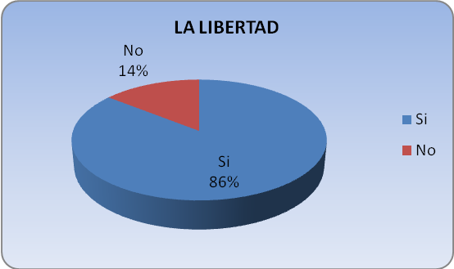

TOTAL POBLACION URBANA
SALINAS 32.526
LA LIBERTAD 86.742
SANTA ELENA 31.051
TOTAL 150.319
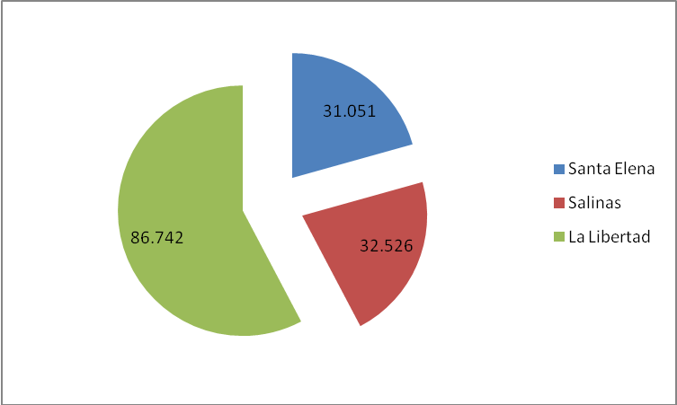

Es decir que el total de la población a ser considerada para encuestar es de 150.319 habitantes aproximadamente de la zona urbana. Ellos serán encuestados en ciertos sectores, ciudadelas de cada uno de los cantones que pertenezcan aparentemente a una clase media, media – alta, alta.
Después de analizar los resultados obtuvimos que dentro de los tres principales cantones de la Provincia de Santa Elena, el 97% de los encuestados gustan de mariscos y/o pescados semi – preparados también se pudo observar que el 86% estarían dispuestos a adquirir el Chicharrón marineo

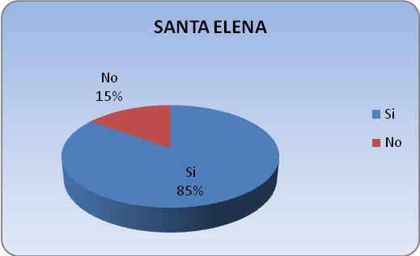

4. Evaluación Financiera

Para poder realizar la evaluación financiera del producto Chicharrón Marinero, debemos recopilar información acerca de los montos de inversión, las perspectivas de ingresos y un estimado de los costos de producción

se adquirirá activos fijos tales como: equipo de oficina, equipo de computación, muebles de oficinas, vehículo nuevo, el cual es adecuado para la distribución del producto en los diferentes puntos de venta como también se compraran equipos y maquinarias para la realización del producto para el corte de materia prima, cocción de los alimentos, empaque del producto y congelación.

Los ingresos van a provenir de las ventas realizadas del producto Chicharrón marinero.

Se partirá de una capacidad inicial de producción anual de 78.000 unidades en la presentación de 600 gr. a un costo promedio de $4.50 cada unidad.

En esta parte del producto Chicharrón marinero vamos a realizar las estimaciones y proyecciones para un periodo de 5 años como se ha estimado en las proyecciones en la elaboración del producto debido a que nuestro país está en vías de desarrollo.

Se presenta un Estado de Resultados para determinar los montos que representan la utilidad operacional, la utilidad neta, y además obtendríamos información para establecer el porcentaje de las utilidades que serán destinados a los inversionistas.

Se toman en cuenta, gastos administrativos, gastos comercialización y gastos financieros. Este estado presenta que el proyecto tiene ganancias durante todo su periodo de evaluación.

5. Conclusiones y Recomendaciones
El estudio de mercado mostró que efectivamente existe una buena perspectiva para la puesta en marcha de nuestro proyecto.

El estudio de mercado muestra que los posibles consumidores tienden a comer muchos productos del mar por tradición, sus costumbres a través del tiempo han cambiado y tienden a comer productos elaborados del mar que minimizan su preparación. Casi en la totalidad de los encuestas manifiesta su aceptación hacia nuestro producto.

De acuerdo a los cálculos realizados, la TIR sobre la inversión es del 49, 50% es un valor superior a la tasa de descuento que es de 16,90%, nos permite concluir que el proyecto se acepta por ser económicamente rentable.

En el análisis de sensibilidad el valor neto actual muestra un intervalo coherente con respecto a los tres escenarios planteados (expansión, normal, recesión).

Como recomendación es de suma importancia mantener estabilidad de precios a lo largo del horizonte de planeación debido a que es muy probable que ingresen al mercado muchos competidores.

Así mismo enfatizar a los consumidores la importancia de preferir productos elaborados sobre todo sabiendo que disminuyen el tiempo de preparación y que lo pueden aprovechar en otras actividades.

6. Agradecimientos

Agradecemos a todas las personas que nos brindaron su apoyo e información.

7. Referencias

[1] www.corpei.org
[2] Subsecretaria de Recursos Pesqueros
[3] Exportaciones de productos pesqueros, Banco Central del Ecuador, www.bce.fin.ec

